Kedves Versenyző! A versenyben a feladatlapon szereplő eljárásneveket használd a megadott paraméter sorrenddel! A programjaidat a munka végeztével mentened kell a versenybizottság által adott kód szerint.
1. feladat: Embléma rajzolás (19 pont)
Tudtad, hogy a Logo nem csak egy programozási nyelv, hanem a különböző cégek emblémáit is így hívják? Készíts Logo eljárásokat (logo1 :méret, logo2 :méret) a következő emblémák (logók) megrajzolására! Az első ábrát kék ([0 101 179]) színnel, a másodikat pirossal ([204 44 28]) kell megrajzolni!
 | 
logo1 60 | logo2 30
2. feladat: Fa (18 pont)
Készíts eljárásokat (fa3 :n :h, fa4 :n :h) :n éves fa rajzolására a mintának megfelelően! Legyen :h a törzs hossza!
A fa3 nem függőleges ágai közepéből mindig lefelé nő ki újabb ág. A fa4 negyedik ábráján látható, hogy a törzsön újabb helyen is nő ág.
 | 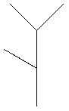 | 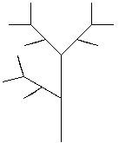 | 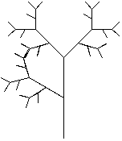 | 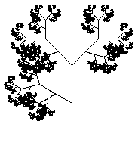
fa3 1 100 | fa3 2 100 | fa3 3 100 | fa3 4 100 | fa3 10 100
 | 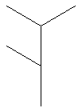 | 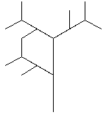 | 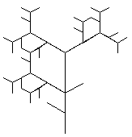 | 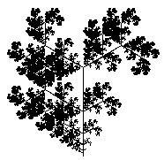
fa4 1 100 | fa4 2 100 | fa4 3 100 | fa4 4 100 | fa4 10 100
3. feladat: Körmozaik (20 pont)
A síkot körökkel sokféleképpen le tudjuk fedni. Készítsd el a következő ábráknak megfelelő Logo eljárásokat alap1 :r, alap2 :r, sor1 :db :r, sor2 :db :r és lefed1 :sordb :db :r, lefed2 :sordb :db :r, ahol az :r a kör sugara, a :db az egy sorban levő körök száma és a :sordb a mozaik sorainak a száma.
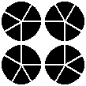 |  | 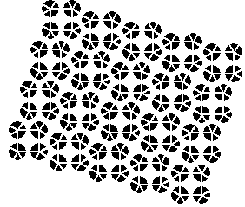
alap1 50 | sor1 5 20
  lefed1 4 5 20
 |  | 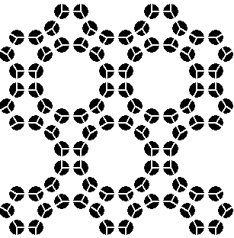
alap2 50 | sor2 5 20 | lefed2 3 5 20
4. feladat: Átlók (18 pont)
Egy szabályos sokszög csúcsaiba fekete köröket (nagy pontokat) helyezünk. Készíts eljárást (átlók :db :h :m :lista). amely :db oldalú szabályos sokszög csúcsaiba köröket rajzol! A :h a középpontból a csúcsokba húzott egyenes hossza, az :m pedig a körök átmérője. A :lista az összekötendő csúcspárok felsorolása, az 1-es sorszámú mindig e legfelső csúcs.
 | 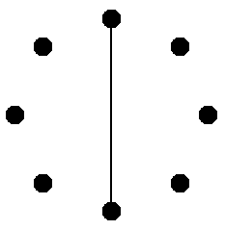 | 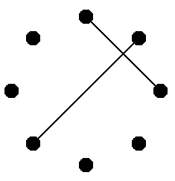 | 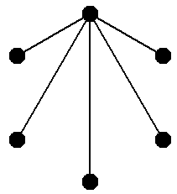 | 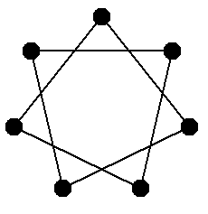
átlók 8 100 20 [] | átlók 8 100 20 [[1 5]] | átlók 8 100 20 [[1 3][2 6]] | átlók 6 100 20 [[1 2][1 3]  [1 4][1 5]  [1 6]] | átlók 7 100 20 [[1 3][2 4]  [3 5][4 6]  [5 7][6 1]  [7 2]]
Elérhető összpontszám: 75 pont + 25 pont a 2. fordulóból

